**Review db**

**@loai_quang_cao**

- Insert data theo như a.Nhật giúp a nha Lâm.

**@xe**

Primary key nên là bien_kiem_soat thay cho auto ID, vậy hợp lý và dễ truy vấn hơn.

**@xe_chien_dich vs @xecd**

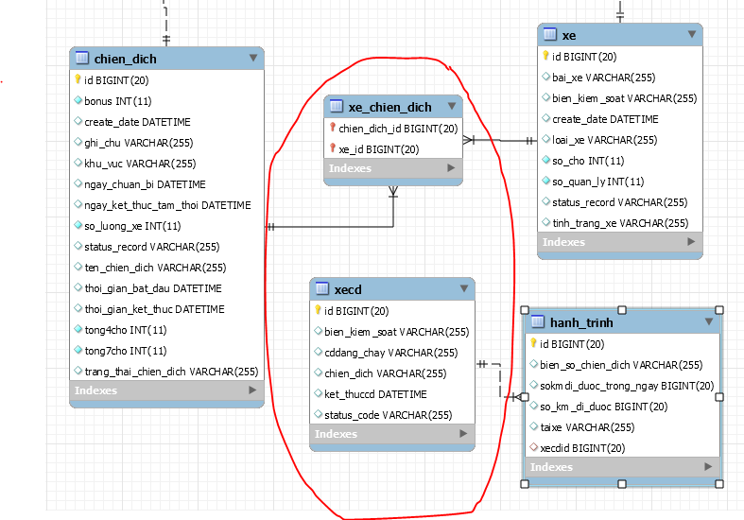

Phần này sao phải tách 2 bảng vậy em. Mình keep desgin như của a.Nam vẫn ok mà.( chỉ dùng bản phụ với 2 fk trỏ tới xe(bien_kiem_soat) và chien_dich(id) as chien_dich_id). Bảng phụ chứa thêm thông tin như cddang_chay,ket_thuccd,statusRecord,….

Em xem lại thử nha Lâm.

@a.Nam: Trong bảng xe_cd mình có 2 field cddang_chay và ket_thuccd, 2 field này để làm gì vậy anh. Theo em khi join 2 bảng xe và chiến dịch mình sẽ tính được cddang_chay và ket_thuccd nên có thể mình ko cần 2 fileds này.

**@hanh_trinh**

- Bảng này sửa fk xecdid lai thanh primary key tuong ung cua xe_chien_dich ( sau khi nhập 2 bảng làm 1) nha Lâm.

- @a.Nam:

+ Field BienSo_ChienDich la ghep lai 2 filed cua Bien_kiem_soat va chien_dich dung ko anh. Nếu vậy có thể tách field này thành 2 field là BienSo và ChienDich để dễ truy vấn ko anh.

+ Bảng hành trình này hình như mình không thể tính được số km trung bình/ngày (trong vòng 3 ngày hoặc có thể scale nhiều hơn) vì mình chỉ lưu SoKmDiDuoc và SoKmDiDuocTrongNgay.

Em nghĩ bảng này mình chỉ cần lưu SoKmDiDuocTrongNgay và thêm field date (ngày hôm đó), xong mình chỉ việc sum lại là ra SoKmDiDuoc trong 1 window time( đơn vị là day), phần tính trung bình trong n ngày thì dựa theo top n số ngày mới nhất sum lại chia n. Anh thấy vậy được không anh.

**@khach_hang**

field "khach_hang_id" em la khoa ngoai reference toi id cua @tai_khoan. Cai nay nen sua lai thanh tai_khoan_id, nó sẽ hợp lý hơn.

**@tai_khoan**

field tai_xe_id cai này mình không cần, nên để bảng *@tai_xe* reference đến bảng *@tai_khoan.*

**@tai_xe**

- Nên thêm 1 khóa ngoại tai_khoan_id reference den bang @tai_khoan

- @a.Nam: Bảng này mình có nên lấy cmnd lam primary_key ko, để tiện viện insert tài xế mới ko cần check exist.

**@report:**

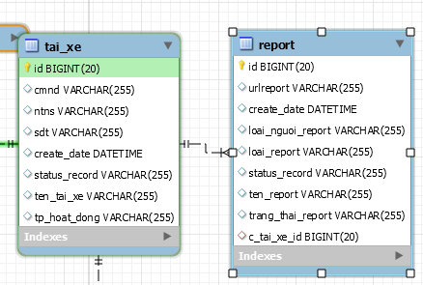

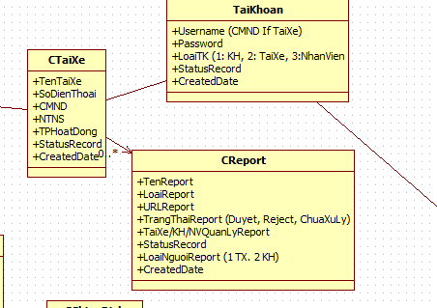

* @a.Nam Bảng này mình dùng để lưu trữ thông tin report về hình và trạng thái (Duyet,Reject, ChuaXL) đúng không anh. Nếu đúng ý này, em đề nghị mình bỏ luôn field TaiXe/KH/NVQuanLyReport và field LoaiNguoiReport và đổi thành NguoiReport , NguoiDuyet được không anh. Và bảng này mình reference đến bảng TaiKhoan. Vậy chỉ cần mình có thông tin tài khoản của người đó mình sẽ biết ai report và ai duyệt. Anh xem lại giúp em cái này được không nha.

**@all:**

Theo nhu design cua a.Nam nen thong nhat tat ca cac field de hien thi trang thai(active/unactive) la statusRecord, cua e co bang de la *status_code* bang de la *statusRecord* nhin hoi roi. Phan nay em check lai cai cua a.Nam va change lai nha.

Va kieu du lieu nay nen la boolean hoac int nha em, dung de varchar.